|  |  |
| --- | --- |
| futer logo | ПРАВИЛНИК  О ДОПУНАМА ПРАВИЛНИКА О ПЛАНУ И ПРОГРАМУ НАСТАВЕ И УЧЕЊА ОПШТЕОБРАЗОВНИХ ПРЕДМЕТА СРЕДЊЕГ СТРУЧНОГ ОБРАЗОВАЊА И ВАСПИТАЊА У ПОДРУЧЈУ РАДА ХЕМИЈА, НЕМЕТАЛИ И ГРАФИЧАРСТВО  ("Сл. гласник РС - Просветни гласник", бр. 10/2024) |

Члан 1.

У Правилнику о плану и програму наставе и учења општеобразовних предмета средњег стручног образовања и васпитања у подручју рада Хемија, неметали и графичарство („Службени гласник РС – Просветни гласник”, бр. 14/18, 7/19, 12/20, 1/21, 9/21, 10/22, 7/23, 9/23 и 14/23), после плана и програма наставе и учења за образовни профил израђивач хемијских производа, додају се планови и програми наставе и учења за образовнe профиле техничар фотографије, техничар графичке дораде и техничар за управљање отпадом, који су одштампани уз овај правилник и чине његов саставни део.

Члан 2.

Програм наставе и учења општеобразовних предмета за образовне профиле техничар фотографије, техничар графичке дораде и техничар за управљање отпадом, у четворогодишњем трајању, остварује се у складу са правилником којим је утврђен програм наставе и учења општеобразовних предмета у стручним школама, за образовне профиле у трогодишњем и четворогодишњем трајању.

Члан 3.

Даном почетка примене овог правилника престају да важе:

1) Правилник о наставном плану и програму за стицање образовања у трогодишњем и четворогодишњем трајању у стручној школи за подручје рада Хемија, неметали и графичарство („Просветни гласник”, бр. 11/93, 1/94, 6/95, 8/96, 15/97, 7/02, 10/05, 15/05, 7/08, 11/08 и 8/09 „Службени гласник РС – Просветни гласник”, бр. 10/13, 11/13, 14/13, 12/15, 7/19, 12/20, 1/21, 9/21, 4/23 и 9/23), у делу који се односи на наставни план и наставни програм за образовне профиле фотограф и техничар графичке дораде;

2) Правилник о наставном плану и програму општеобразовних предмета средњег стручног образовања у подручју рада Хемија, неметали и графичарство („Службени гласник РС – Просветни гласник”, бр. 11/14, 12/15, 11/16, 13/18, 10/22 и 7/23), у делу који се односи на наставни план и наставни програм за образовни профил техничар за рециклажу.

Ученици уписани у средњу школу закључно са школском 2023/2024. годином у подручју рада Хемија, неметали и графичарство за образовне профиле фотограф и техничар графичке дораде, у четворогодишњем трајању, стичу образовање по Правилнику из члана 3. став 1. тачка 1) овог правилника, најкасније до краја школске 2027/2028. године.

Ученици уписани у средњу школу закључно са школском 2023/2024. годином у подручју рада Хемија, неметали и графичарство за образовне профили техничар за рециклажу, у четворогодишњем трајању, стичу образовање по Правилнику из члана 3. став 1. тачка 2) овог правилника, најкасније до краја школске 2027/2028. године.

Члан 4.

Овај правилник ступа на снагу осмог дана од дана објављивања у „Службеном гласнику Републике Србије – Просветном гласнику”, а примењује се од школске 2024/2025. године.

Број 110-00-94/2024-03

У Београду, 30. јула 2024. године

Министар,

проф. др **Славица Ђукић Дејановић,**с.р.

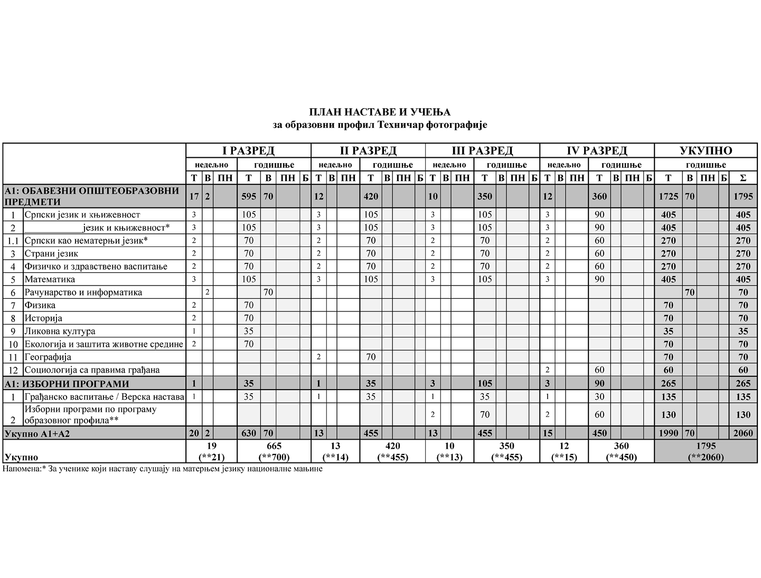

**Листа изборних програма према програму образовног профила**

|  |  |  |  |  |  |
| --- | --- | --- | --- | --- | --- |
| Рб | Листа изборних програма | РАЗРЕД | | | |
| I | II | III | IV |
| Општеобразовни програми | | | | | |
| 1 | Музичка култура |  |  | 2 |  |
| 2 | Биологија* |  |  | 2 | 2 |
| 3 | Изабрана поглавља математике* |  |  | 2 | 2 |
| 4 | Историја (одабране теме)* |  |  | 2 | 2 |
| 5 | Логика са етиком* |  |  | 2 | 2 |

Напомена: * Ученик изборни програм бира једном у току школовања

**Облици образовно-васпитног рада којима се остварују обавезни предмети, изборни програми и активности**

|  |  |  |  |  |  |
| --- | --- | --- | --- | --- | --- |
|  | I РАЗРЕД часова | II РАЗРЕД часова | III РАЗРЕД часова | IV РАЗРЕД часова | УКУПНО часова |
| Час одељењског старешине | 70 | 70 | 70 | 60 | 270 |
| Додатни рад* | до 30 | до 30 | до 30 | до 30 | до 120 |
| Допунски рад* | до 30 | до 30 | до 30 | до 30 | до 120 |
| Припремни рад* | до 30 | до 30 | до 30 | до 30 | до 120 |

* Ако се укаже потреба за овим облицима рада

**Остали облици образовно-васпитног рада током школске године**

|  |  |  |  |  |
| --- | --- | --- | --- | --- |
|  | I РАЗРЕД часова | II РАЗРЕД часова | III РАЗРЕД часова | IV РАЗРЕД часова |
| Екскурзија | до 3 дана | до 5 дана | до 5 наставних дана | до 5 наставних дана |
| Језик другог народа или националне мањине са елементима националне културе | 2 часа недељно | | | |
| Други страни језик | 2 часа недељно | | | |
| Други предмети* | 1–2 часа недељно | | | |
| Стваралачке и слободне активности ученика (хор, секција и друго) | 30–60 часова годишње | | | |
| Друштвене активности (ученички парламент, ученичке задруге) | 15–30 часова годишње | | | |
| Културна и јавна делатност школе | 2 радна дана | | | |

* Поред наведених предмета, школа може да организује, у складу са опредељењима ученика, факултативну наставу из предмета који су утврђени наставним плановима других образовних профила истог или другог подручја рада, наставним плановима гимназије или по програмима који су раније објављени.

**Остваривање школског програма по недељама**

|  |  |  |  |  |
| --- | --- | --- | --- | --- |
|  | I РАЗРЕД часова | II РАЗРЕД часова | III РАЗРЕД часова | IV РАЗРЕД часова |
| Разредно часовна настава | 35 | 35 | 35 | 30 |
| Менторски рад (настава у блоку, пракса) | 2 | 2 | 2 | 4 |
| Обавезне ваннаставне активности | 2 | 2 | 2 | 2 |
| Матурски испит |  |  |  | 3 |
| Укупно радних недеља | **39** | **39** | **39** | **39** |

**Подела одељења у групе**

|  |  |  |  |  |  |
| --- | --- | --- | --- | --- | --- |
| разред | предмет/модул | годишњи фонд часова | | | број ученика у групи  – до |
| вежбе | практична настава | настава у блоку |
| I | Рачунарство и информатика | 70 |  |  | 15 |

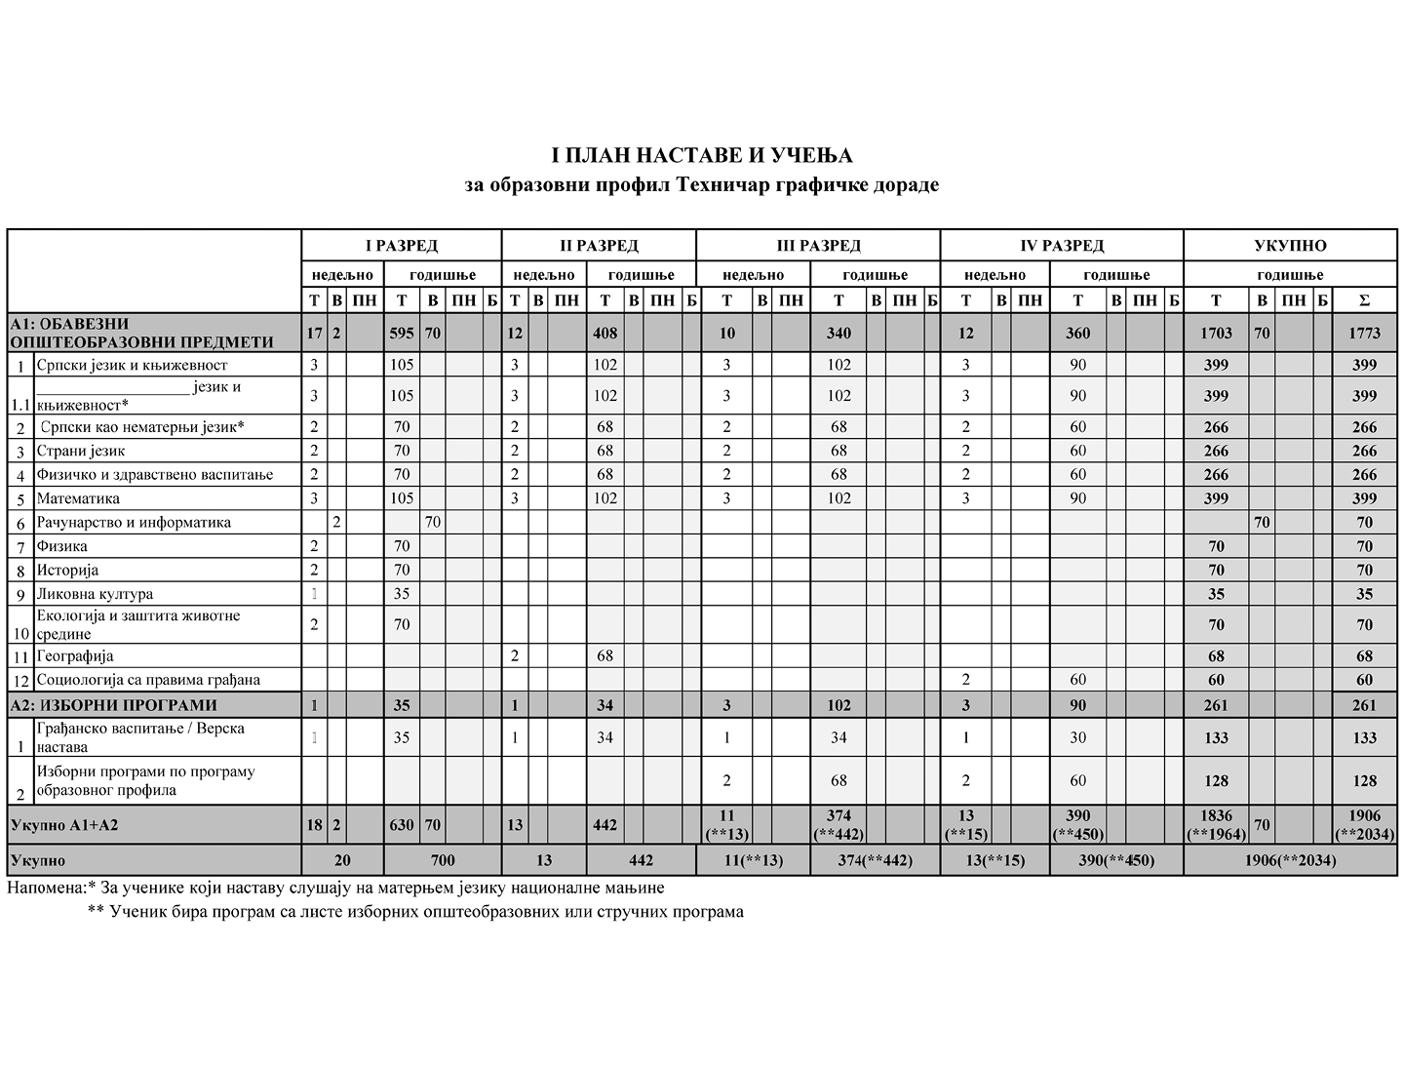

**Листа изборних програма према програму образовног профила**

|  |  |  |  |  |  |
| --- | --- | --- | --- | --- | --- |
| Рб | Листа изборних програма | РАЗРЕД | | | |
| I | II | III | IV |
| Општеобразовни програми | | | | | |
| 1 | Музичка култура* |  |  | 2 |  |
| 2 | Биологија* |  |  | 2 | 2 |
| 3 | Изабрана поглавља математике* |  |  | 2 | 2 |
| 4 | Историја (одабране теме) * |  |  | 2 | 2 |
| 5 | Логика са етиком* |  |  | 2 | 2 |

* Ученик бира програм једном у току школовања.

**Остали облици образовно-васпитног рада током школске године**

|  |  |  |  |  |  |
| --- | --- | --- | --- | --- | --- |
|  | I РАЗРЕД часова | II РАЗРЕД часова | III РАЗРЕД часова | IV РАЗРЕД часова | УКУПНО часова |
| Час одељењског старешине | 70 | 68 | 68 | 60 | 266 |
| Додатни рад* | до 30 | до 30 | до 30 | до 30 | до 120 |
| Допунски рад* | до 30 | до 30 | до 30 | до 30 | до 120 |
| Припремни рад* | до 30 | до 30 | до 30 | до 30 | до 120 |

* Ако се укаже потреба за овим облицима рада

**Факултативни облици образовно-васпитног рада током школске године**

|  |  |  |  |  |
| --- | --- | --- | --- | --- |
|  | I РАЗРЕД часова | II РАЗРЕД часова | III РАЗРЕД часова | IV РАЗРЕД часова |
| Екскурзија | до 3 дана | до 5 дана | до 5 наставних дана | до 5 наставних дана |
| Језик другог народа или националне мањине са елементима националне културе | 2 часа недељно | | | |
| Други страни језик | 2 часа недељно | | | |
| Други предмети* | 1-2 часа недељно | | | |
| Стваралачке и слободне активности ученика (хор, секција и друго) | 30-60 часова годишње | | | |
| Друштвене активности (ученички парламент, ученичке задруге) | 15-30 часова годишње | | | |
| Културна и јавна делатност школе | 2 радна дана | | | |

* Поред наведених предмета школа може да организује, у складу са опредељењима ученика, наставу из предмета који су утврђени планом наставе и учења других образовних профила истог или другог подручја рада, или у плановима наставе и учења гимназије.

**Остваривање школског програма по недељама**

|  |  |  |  |  |
| --- | --- | --- | --- | --- |
|  | I РАЗРЕД часова | II РАЗРЕД часова | III РАЗРЕД часова | IV РАЗРЕД часова |
| Разредно часовна настава | 35 | 34 | 34 | 30 |
| Менторски рад (настава у блоку, пракса) | 2 | 3 | 3 | 4 |
| Обавезне ваннаставне активности | 2 | 2 | 2 | 2 |
| Матурски испит |  |  |  | 3 |
| Укупно радних недеља | **39** | **39** | **39** | **39** |

**Подела одељења у групе**

|  |  |  |  |  |  |
| --- | --- | --- | --- | --- | --- |
| разред | предмет/модул | годишњи фонд часова | | | број ученика у групи – до |
|  | вежбе | практична настава | настава у блоку |
| I | Рачунарство и информатика | 70 |  |  | 15 |

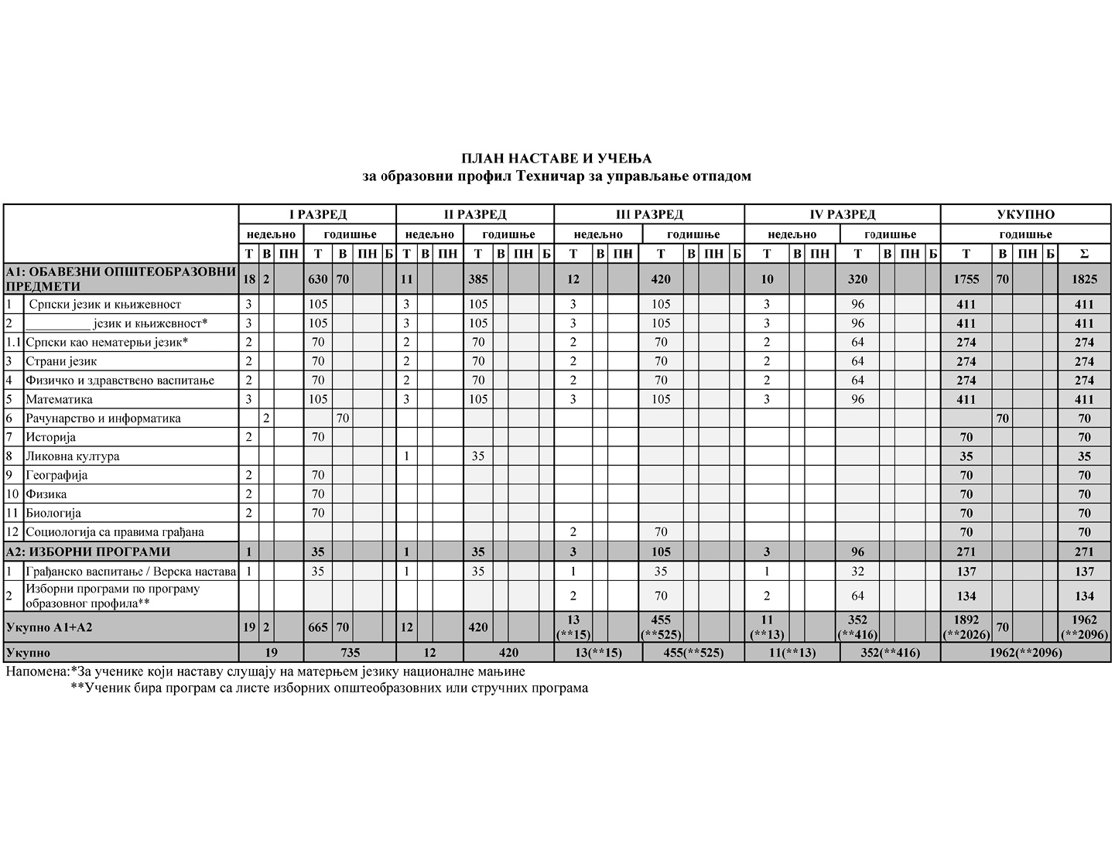

**Листа изборних програма према програму образовног профила**

|  |  |  |  |  |  |
| --- | --- | --- | --- | --- | --- |
| Рб | Листа изборних програма | РАЗРЕД | | | |
| I | II | III | IV |
| Општеобразовни програми | | | | | |
| 1 | Изабрана поглавља математике |  |  | 2 | 2 |
| 2 | Историја (одабране теме)* |  |  | 2 | 2 |
| 3 | Психологија |  |  | 2 |  |
| 4 | Биологија (одабране теме)* |  |  | 2 | 2 |
| 5 | Музичка култура |  |  | 2 |  |
| 6 | Логика са етиком* |  |  | 2 | 2 |

* Ученик бира програм једном у току школовања

**Облици образовно-васпитног рада којима се остварују обавезни прeдмети, изборни програми и активности**

|  |  |  |  |  |  |
| --- | --- | --- | --- | --- | --- |
| ОБЛИК ОБРАЗОВНО-ВАСПИТНОГ РАДА | I РАЗРЕД часова | II РАЗРЕД часова | III РАЗРЕД часова | IV РАЗРЕД часова | УКУПНО часова |
| Час одељенског старешине | 70 | 70 | 70 | 64 | 274 |
| Додатни рад * | до 30 | до 30 | до 30 | до 30 | до 120 |
| Допунски рад * | до 30 | до 30 | до 30 | до 30 | до 120 |
| Припремни рад * | до 30 | до 30 | до 30 | до 30 | до 120 |

* Ако се укаже потреба за овим облицима рада

|  |  |  |  |  |
| --- | --- | --- | --- | --- |
| ОСТАЛИ ОБЛИЦИ ОБРАЗОВНО-ВАСПИТНОГ РАДА | I РАЗРЕД | II РАЗРЕД | III РАЗРЕД | IV РАЗРЕД |
| Екскурзија | до 3 дана | до 5 дана | до 5 наставних дана | до 5 наставних дана |
| Језик другог народа или националне мањине са елементима националне културе | 2 часа недељно | | | |
| Други страни језик | 2 часа недељно | | | |
| Други предмети * | 1-2 часа недељно | | | |
| Стваралачке и слободне активности ученика (хор, секције и друго) | 30-60 часова годишње | | | |
| Друштвене активности – ученички парламент, ученичке задруге | 15-30 часова годишње | | | |

* Поред наведених предмета, школа може да организује, у складу са опредељењима ученика, факултативну наставу из предмета који су утврђени наставним плановима других образовних профила истог или другог подручја рада, наставним плановима гимназије или по програмима који су раније објављени.

**Остваривање плана програма наставе и учења**

|  |  |  |  |  |
| --- | --- | --- | --- | --- |
|  | I РАЗРЕД | II РАЗРЕД | III РАЗРЕД | IV РАЗРЕД |
| Разредно-часовна настава | 35 | 35 | 35 | 32 |
| Менторски рад (настава у блоку, пракса) | 2 | 2 | 2 | 2 |
| Обавезне ваннаставне активности | 2 | 2 | 2 | 2 |
| Матурски испит |  |  |  | 3 |
| **Укупно радних недеља** | **39** | **39** | **39** | **39** |

**Подела одељења у групе**

|  |  |  |  |  |
| --- | --- | --- | --- | --- |
| **Разред** | **Предмет** | **Годишњи фонд часова** | | **Број ученика у групи** |
| **В** | **Б** |
| **I** | Рачунарство и информатика | **70** |  | **15** |